Череп кабана
Sus scrofa
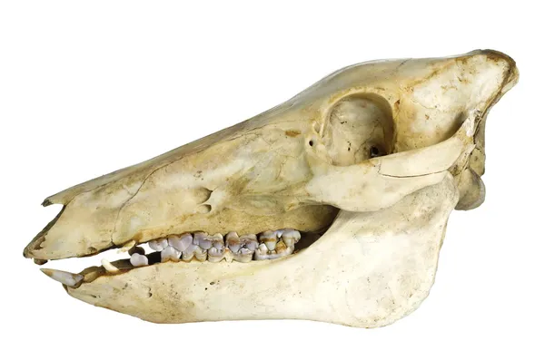
Кабан также известный как «дикая свинья», «обыкновенная свинья» или просто «дикая свинья», является суидом, обитающим на большей части Евразии и Северная Африка и был введен в Америку и Океанию. Одним из самых распространенных видов млекопитающих в мире является суиформ. В части интродуцированного ареала он стал инвазивным видом. Дикие кабаны, вероятно, возникли в Юго-Восточной Азии в течение раннего плейстоцена и вытеснили другие виды суидов, распространившись по Старому Свету.
Взрослые самцы обычно остаются одинокими вне сезона размножения. Серый волк - главный хищник кабана на большей части его естественного ареала, за исключением Дальнего Востока и Малых Зондских островов, где он заменен тигр и дракон Комодо соответственно. Кабан имеет долгую историю ассоциации с людьми, являющимися предком домашних свиней пород и крупной дичью на протяжении тысячелетий. Кабаны также повторно гибридизировались в последние десятилетия с одичавшими свиньями; эти гибриды кабана и свиньи стали серьезными дикими вредителями в Америке и Австралии.
Кабан - это крупный, массивно сложный суид с короткими и относительно тонкими ногами. Туловище короткое и крепкое, а задние конечности сравнительно недоразвиты. Область за лопатками поднимается вверх в горб, а шея короткая и толстая, почти неподвижная. Голова животного очень большая, до трети всей длины тела. Строение головы хорошо подходит для копания. Голова как плуг, большие мышцы шеи позволяют поднимать большие объемы почвы: оно способно копать 8–10 см в мерзлую землю и переворачивать камни весом 40–50 кг. Глаза маленькие и глубоко посаженные, а уши длинные и широкие. У этого вида хорошо развитые клыки, которые выступают изо рта взрослых самцов. Медиальные копыта крупнее и вытянутее, чем боковые, и способны к быстрым движениям. Животное может бегать с максимальной скоростью 40 км / ч и прыгать на высоте 140–150 см.
Половой диморфизм очень выражен у этого вида, с самцами обычно на 5–10% крупнее и на 20–30% тяжелее женщин. У самцов также есть грива, спускается по спине, что особенно заметно осенью и зимой. Клыки также более заметны у мужчин и растут на протяжении всей жизни. Верхние клыки относительно короткие и в начале жизни растут вбок, постепенно загибаются вверх. Нижние клыки намного острее и длиннее, а обнаженные части имеют длину 10–12 см. В период размножения у самцов образуется покрытие из подкожной ткани, которое может быть толщиной 2-3 см, простирающееся от лопаток до крупа. Таким образом, защищая жизненно важные органы во время схваток.
Известно, что кабаны являются хозяевами по крайней мере 20 различных видов паразитических червей, причем, причем максимум заражения приходится на лето. Молодые животные уязвимы для гельминтов, таких как Metastrongylus, которые поедаются кабанами через дождевых червей и вызывают смерть, паразитируя на легких. Кабан также является переносчиком паразитов, зараженных людей, включая Gastrodiscoides, Trichinella spiralis, Taenia solium, Balantidium coli и Toxoplasma. gondii. Кабан в южных регионах часто заражен клещами (Dermacentor, Rhipicephalus и Hyalomma ) и боровыми вшами. Этот вид также страдает от кровососущих мух, от которых он спасается, часто купаясь или прячась в густых кустарниках.
Чума свиней очень быстро распространяется среди кабанов с эпизоотиями. Ящур также может принимать масштабы эпидемии среди популяций кабанов. Вид изредка, но редко заболевает пастереллезом, туляремией и сибирской язвой.

